*UNIVERSITÉ* **MOULAY ISMAIL**



**FACULTÉ DES SCIENCES** ET TECHNIQUE D’ERRACHIDIA

*Département d’informatique* - **LST Génie logiciel**







*Réalisation*

**OURYA** AYOUB

**FIADEHOUNDJI** KOKOU JAQCUES MAWUENA

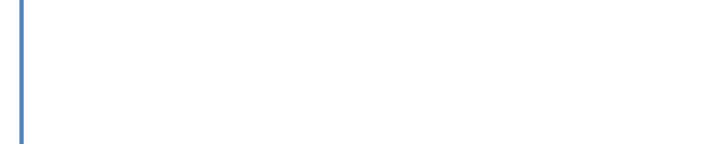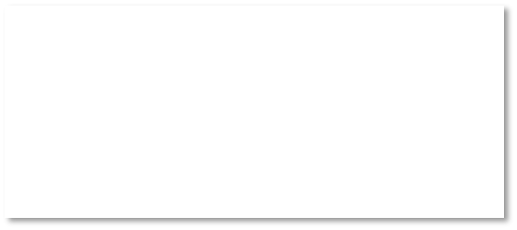

*Encadrant*

Pr 1 **YAAKOUBI**

*Membres du jury*

Pr **SMITO** KNEYTO (Président)

Pr **SMITO** KNEYTO (Membre)

**ANNEE UNIVERSITAIRE : 2022-2023**

Dédicace

Remerciement

# Sommaire

**LISTE DES TABLEAUX**

**LISTE DES FIGURES**

**LISTE DES ABREVEATIONS**

**INTRODUCTION GENERALE**

**CHAPITRE I : CADRE GENERAL DU PROJET**

**1-Introduction**

*Un peu de culture générale…*

Aujourd'hui, la digitalisation a transformé en profondeur les pratiques de consommation et les modes de vente à l'échelle mondiale. Dans ce contexte, les entreprises ont vu dans Internet une opportunité de s'implanter sur la toile pour toucher une clientèle de plus en plus connectée. Les sites e-commerce se sont alors imposés comme des outils incontournables pour les entreprises souhaitant élargir leur portée et conquérir de nouveaux marchés.

*Revenons-en au sujet…*

Pour réussir un projet de développement d'un site e-commerce, il est primordial d'analyser et de bien spécifier les besoins du client. Notre objectif est de concevoir un site web qui réponde à toutes les exigences d'un bon site e-commerce. Cela inclut des critères tels que l'ergonomie de l'interface utilisateur, la sécurité des transactions, la gestion efficace des produits, la facilité de navigation, les performances du site, et bien d'autres encore. Notre équipe s'engage à réaliser une analyse approfondie des besoins, à suivre une méthodologie rigoureuse et à utiliser les outils appropriés afin de garantir la création d'un logiciel de haute qualité qui répond aux attentes du client et des utilisateurs finaux.

Dans ce rapport, nous allons présenter la réalisation d'un site e-commerce en exposant les différents choix techniques et fonctionnels ainsi que les points forts et les limites de notre système. Nous décrirons également les différentes phases de développement de ce projet, en mettant l'accent sur les étapes clés telles que l'élaboration du cahier des charges, le développement et la mise en production du site.

**2-Etude préliminaire**

Pour ce projet, et compte tenu du temps, nous avons réalisé un site web (dynamique). Un site web

est accessible depuis un navigateur.

**2-1-Les sites web**

Qu'est-ce qu'un site web ? Un site web est un ensemble de pages et de ressources stockées sur un serveur et accessible via un navigateur web. Il existe deux principaux types de sites web :

* **Les sites web statiques :** Ce sont des sites constitués de pages qui s'affichent de la même manière pour tous les utilisateurs. Les informations sont préalablement créées et le contenu ne change pas en fonction de l'utilisateur. Les sites web statiques sont généralement adaptés pour présenter des informations qui ne nécessitent pas de mises à jour fréquentes.

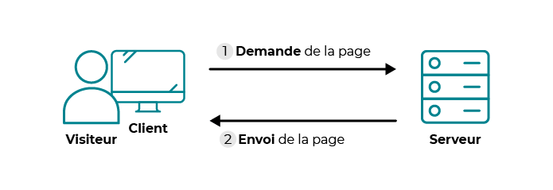

* **Les sites web dynamiques :** Ces sites sont interactifs et leur contenu peut changer en fonction de l'utilisateur ou d'autres variables. Ils sont généralement liés à une base de données et utilisent des langages serveur tels que PHP, JavaScript (Node.js), Java (J2EE), Python (Django, Flask) pour générer des pages dynamiques. Les sites web dynamiques sont utilisés pour des applications plus complexes telles que les systèmes de gestion, les réseaux sociaux, les plateformes de commerce électronique, etc.

Ces sites web dynamiques sont devenus plus avancés avec le temps, évoluant vers des applications web plus complètes et interactives.

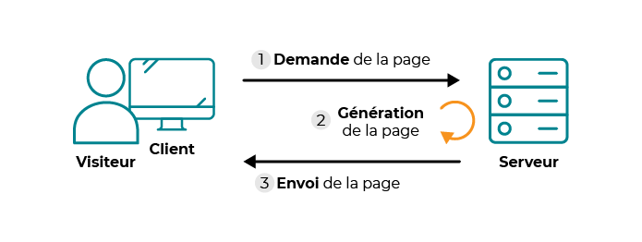

**2.2. Les applications web**

*Qu'est-ce qu'une application web ?*

Une application web peut être considérée comme une forme plus évoluée d'un site web. Alors que les sites web fournissent principalement des informations statiques, les applications web offrent des fonctionnalités interactives et une expérience utilisateur plus riche.

Les applications web utilisent des technologies telles que HTML, CSS et JavaScript, et peuvent être développées avec des langages serveur comme PHP, Python (Django, Flask), Ruby (Ruby on Rails), permettant ainsi une interaction avec des bases de données et une personnalisation du contenu en fonction des actions de l'utilisateur.

L'avantage des applications web réside dans leur accessibilité depuis n'importe quel appareil doté d'un navigateur web, sans nécessiter de téléchargement ni d'installation d'une application spécifique. Elles sont également plus faciles à déployer et à mettre à jour, offrant ainsi une expérience utilisateur plus fluide et réactive.

Les applications web peuvent être utilisées dans une variété de domaines, allant des applications de productivité aux systèmes de gestion d'entreprise, en passant par les plateformes de commerce électronique.

**2.3. Les applications web e-commerce**

***Qu'est-ce qu'une application web e-commerce ?***

En plus des applications web, il existe également des applications web e-commerce, qui sont des plateformes en ligne permettant la vente de produits ou de services. Une application web e-commerce combine les fonctionnalités d'une application web dynamique avec des fonctionnalités spécifiques liées à la vente en ligne.

**2-2-2-Les caractéristiques d'un site e-commerce**

Le site e-commerce est un outil complexe, qui nécessite une bonne connaissance des besoins et des attentes des clients ainsi que de l’environnement concurrentiel. Nous avons choisi de développer un site e-commerce en raison de sa popularité grandissante et de sa facilité d’accès pour les clients. Les clients peuvent effectuer des achats depuis n'importe quel lieu, à tout moment de la journée.

Il existe différents types de sites e-commerce, notamment :

* **Les sites de vente en ligne pure** **:** ces sites ne disposent pas de magasin physique et commercialisent uniquement des produits en ligne.
* **Les sites de vente en ligne avec magasin physique :** ces sites sont des extensions des magasins physiques et permettent aux clients de consulter et d'acheter les produits en ligne.
* **Les sites de marché en ligne :** ces sites permettent à des vendeurs tiers de vendre leurs produits sur la plateforme en ligne.

Pour notre projet, nous avons opté pour un site de vente en ligne pure. Cela nous permet de proposer un large choix de produits et services, sans les contraintes liées à un magasin physique.

**3-Etude de l’existant**

L'analyse de l'existant est une étape importante dans la conception d'un site web e-commerce. En effet, la concurrence est féroce dans ce domaine, et il est essentiel de comprendre les forces et les faiblesses des sites concurrents pour concevoir une plateforme qui répond aux besoins des utilisateurs et qui se démarque de la concurrence. En étudiant les sites web e-commerce existants, nous avons pu identifier les principales fonctionnalités attendues par les clients, telles que la facilité de navigation, la présentation claire des produits, la sécurité des paiements et la livraison rapide. Nous avons également constaté que les sites les plus performants offrent des fonctionnalités supplémentaires, comme un service client disponible 24h/24 et 7j/7, des recommandations de produits basées sur les préférences des clients et des outils d'analyse de données pour comprendre le comportement des utilisateurs. Nous proposons donc une plateforme de commerce électronique qui intègre toutes ces fonctionnalités pour offrir une expérience utilisateur optimale et une différenciation compétitive sur le marché en ligne.

**4-Objectifs et spécifications de besoins**

**4.1. Points forts de l’application Web**

Le site e-commerce que nous souhaitons développer est spécifiquement conçu pour notre entreprise afin de faciliter la vente de nos produits en ligne. **Nous avons mis l'accent sur la rapidité et la simplicité du traitement des données pour offrir une expérience fluide et efficace**. Voici quelques points forts de notre solution de site e-commerce :

Interaction client-entreprise : Notre site favorise l'échange direct avec nos clients, leur permettant de naviguer, poser des questions et passer des commandes en ligne.

Gestion efficace : Notre site simplifie la gestion des stocks, des commandes, des livraisons et des paiements, optimisant ainsi notre activité.

Sécurité des données : Nous mettons en place des protocoles avancés pour protéger les informations personnelles et financières de nos clients, assurant ainsi la confidentialité et la sécurité.

Suivi et communication : Notre solution permet un suivi efficace des commandes, des notifications de livraison et une communication rapide avec nos clients.

Expérience client personnalisée : Nous offrons une expérience d'achat en ligne personnalisée, basée sur les préférences et les achats précédents des clients. (à changé)

Rapports et analyses : Notre site intègre des fonctionnalités de reporting et d'analyse, fournissant des informations détaillées sur les ventes et les tendances du marché. (à changé)

nos clients.

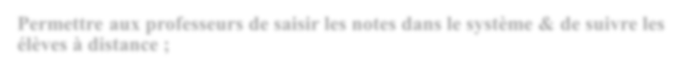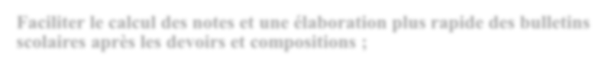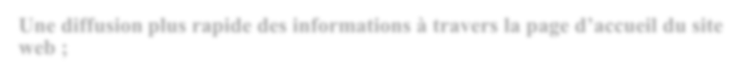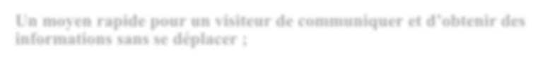

Accessibilité et commodité : Notre site offre la possibilité de faire des achats à tout



moment et de n'importe où, avec des options de livraison flexibles.

Affichage des produits tendances : Notre site met en avant les produits les plus populaires

et tendances, permettant aux clients de découvrir facilement les dernières nouveautés.

Promotions : Nous proposons régulièrement des offres spéciales, des réductions et des promotions sur certains produits, offrant ainsi des opportunités d'achat avantageuses à nos clients.

***Et oui, toutes ces fonctionnalités sont offertes par JOURYA…***

**4.2. Points faibles de l’application web**

**Something ma3rfthach**

**5-Présentation du projet**

Notre projet de fin d'études consiste à réaliser un site web e-commerce "Jourya" pour permettre aux clients de parcourir une large sélection de produits en ligne et de passer des commandes. Le site sera divisé en deux grandes parties pour faciliter la gestion et l'utilisation pour les utilisateurs :

• Volet administratif : Cette partie sera réservée aux administrateurs du site, qui pourront gérer les comptes des utilisateurs, les produits disponibles, les commandes, les livraisons.

• Volet client : Les clients pourront parcourir les produits disponibles, les ajouter à leur panier, passer des commandes et effectuer des paiements en ligne en toute sécurité. Les clients pourront également gérer leur compte et suivre l'état de leur commande.

**5.1. Plan de travail**

**5.2. Diagramme de GANTT**

Le diagramme de GANTT est une visualisation graphique qui représente la séquence temporelle des différentes tâches d'un projet. Il offre une représentation visuelle permettant de visualiser plusieurs aspects clés, notamment :

* L'évolution des tâches au fil du temps, mettant en évidence leur progression et leur durée.
* Le suivi du taux d'avancement des tâches, permettant de mesurer le degré de réalisation par rapport au planning prévu.
* L'identification des éventuels retards ou avances dans le projet, facilitant ainsi la gestion des délais et des échéances.
* L'affectation des ressources à chaque tâche, permettant de visualiser les ressources nécessaires pour accomplir chaque activité.
* La représentation d'autres événements importants tels que les réunions et les tests, afin de mieux planifier et coordonner les différentes étapes du projet.

Dans le contexte de notre projet, le diagramme de GANTT se présente sous la forme suivante :

**6-Conclusion**

En résumé, notre projet de site e-commerce Jourya a été conçu pour répondre aux besoins des consommateurs modernes en matière de shopping en ligne. Nous avons identifié les fonctionnalités essentielles nécessaires pour offrir une expérience utilisateur optimale, telles que la recherche avancée de produits, la gestion de panier d'achat, la gestion de compte utilisateur.

Nous avons également pris en compte les caractéristiques spécifiques d'un site e-commerce, telles que la sécurité des transactions et la gestion des stocks. En utilisant une architecture technique robuste, nous avons pu garantir la disponibilité, la rapidité et la fiabilité de notre site.



**1-Introduction**

La conception est une étape cruciale dans la réalisation d'un projet, car elle permet de passer de la définition initiale à la mise en œuvre concrète. Cette phase de préparation et d'organisation consiste à structurer, organiser et planifier les éléments précédemment définis. Elle requiert l'utilisation de méthodes et d'outils adaptés, ainsi qu'une modélisation claire et précise de l'ensemble des composantes du projet. Dans ce chapitre, nous allons présenter la méthode et les outils utilisés pour concevoir notre projet de site e-commerce "Jourya", ainsi que les diagrammes statiques et dynamiques qui ont été élaborés pour modéliser son fonctionnement.

**2-Analyse et conception**

**2.1. Cycle de vie**

Le cycle **de vie d'un logiciel** (en anglais *software life cycle*), désigne toutes les étapes du développement d'un logiciel, de sa conception à sa disparition. L'objectif d'un tel découpage est de permettre de définir des jalons intermédiaires permettant la **validation** du développement logiciel, c'est-à-dire la conformité du logiciel avec les besoins exprimés, et la **vérification** du processus de développement, c'est-à-dire l'adéquation des méthodes mises en œuvre. Il y’a plusieurs modèles de cycle de vie selon le type du logiciel et les besoins exprimés par le client (la maitrise d’ouvrage).

Pour notre projet, nous avons choisi d'utiliser le modèle de cycle de vie en V en raison de sa pertinence pour notre contexte. Notre projet, bien que de grande envergure, nécessite une approche structurée et rigoureuse pour garantir la qualité du système. Le modèle en V nous permettra de suivre les différentes phases du cycle de développement de manière méthodique, en mettant l'accent sur la validation et la vérification des fonctionnalités. De plus, il nous offre la flexibilité nécessaire pour intégrer de nouvelles fonctionnalités et améliorations tout au long du processus.

Le modèle en V est un modèle de cycle de développement logiciel qui suit les différentes étapes du cycle en forme de "V". Il se caractérise par la mise en place d'un processus itératif, où chaque phase du cycle est revisitée pour proposer un produit de plus en plus abouti. Cependant, contrairement au modèle en spirale, le modèle en V met davantage l'accent sur la validation et la vérification des fonctionnalités plutôt que sur la gestion des risques.

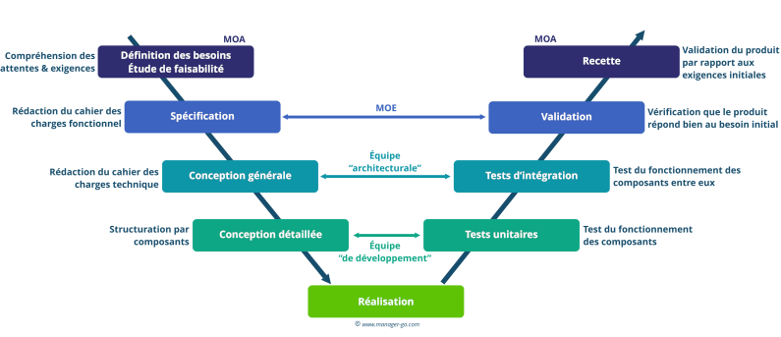

**3-Modélisation avec le langage UML**

**3.1. Langage UML**

UML signifie « Unified Modeling Language » (langage de modélisation objet unifié). UML est issu de la fusion des méthodes :

• Booch : Grady Booch (1991) ;

• OMT (Object Modelling Technique): James Rumbaugh (1991) et

• OOSE (Object Oriented Software Engineering): Ivar Jacobson (1992).

UML est né dans les années 1990. On assiste à la normalisation d’UML1.0 en janvier 1997 par Object Managment Group (OMG) ; UML 2.0 a été adopté par l'OMG en juillet 2005. La dernière version de la spécification validée par l'OMG est UML 2.5.1 (2017). Le langage de modélisation UML est destiné à faciliter la conception des documents nécessaires au développement d'un logiciel, comme standard de modélisation de l'architecture logicielle. UML 2.0, propose 14 types de diagrammes dont six structurels et huit comportementaux. Les diagrammes sont dépendants hiérarchiquement et se complètent, de façon à permettre la modélisation d'un projet tout au long de son cycle de vie. (Source <https://fr.wikipedia.org/wiki>)

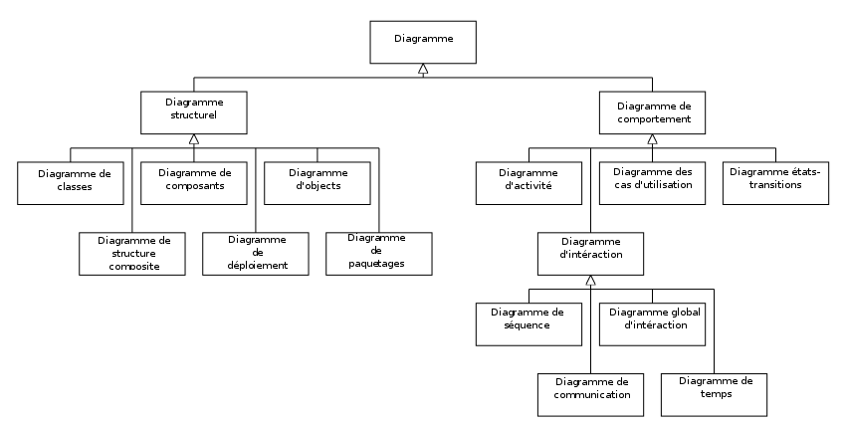

**3.2. Identification des acteurs**

***Qu’est-ce qu’un acteur*** ?

Un acteur incarne le rôle de l'utilisateur qui engage des interactions avec le système.

L’acteur peut être un utilisateur humain, une organisation, une machine ou un autre système externe.

Dans notre système, les acteurs sont :

* **l'administrateur** (ou les administrateurs) joue un rôle clé. L'administrateur a le pouvoir d'effectuer toutes les opérations disponibles sur la plateforme, offrant ainsi un contrôle total sur le système. En plus de cela, l'administrateur a la capacité d'améliorer continuellement la plateforme en ajoutant de nouvelles fonctionnalités et en rectifiant d'éventuelles erreurs qui pourraient se produire.
* **Client** représente les utilisateurs finaux qui interagissent avec la plateforme. Le client peut créer un compte, naviguer à travers les produits, effectuer des achats, ajouter des articles à son panier, passer des commandes et effectuer des paiements en ligne de manière sécurisée. Le client bénéficie d'une expérience utilisateur conviviale et peut également gérer son profil, consulter l'historique de ses commandes, laisser des avis et noter les produits.
* **Visiteur (internaute)** qui représente les utilisateurs qui consultent le site sans nécessairement effectuer des achats. Les visiteurs peuvent naviguer à travers les différentes catégories de produits, consulter les descriptions, les images et les avis des clients. Ils ont la possibilité de rechercher des informations spécifiques sur les produits, d'explorer les fonctionnalités offertes par la plateforme et de se familiariser avec l'offre disponible. Bien que les visiteurs n'aient pas la capacité de passer des commandes ou d'accéder à certaines fonctionnalités réservées aux clients.

**3.3. Diagramme de cas d’utilisation**

Un cas d’utilisation est un service offert par le système, à un acteur.

Le diagramme de cas d’utilisation (UseCaseD) est une représentation contextuelle de haut niveau du système modélisé. **Il permet de faire ressortir les grandes fonctionnalités du système**. C’est un des diagrammes UML utilisés pour une représentation du comportement fonctionnel d'un système logiciel. Le UseCaseD est utile pour des présentations auprès de la direction ou des acteurs d'un projet, mais pour le développement, les cas d'utilisations sont plus appropriés. En effet, un cas d'utilisation (*use case*) représente une unité discrète d'interaction entre un utilisateur (humain ou machine) et un système (source <https://fr.wikipedia.org/wiki>).

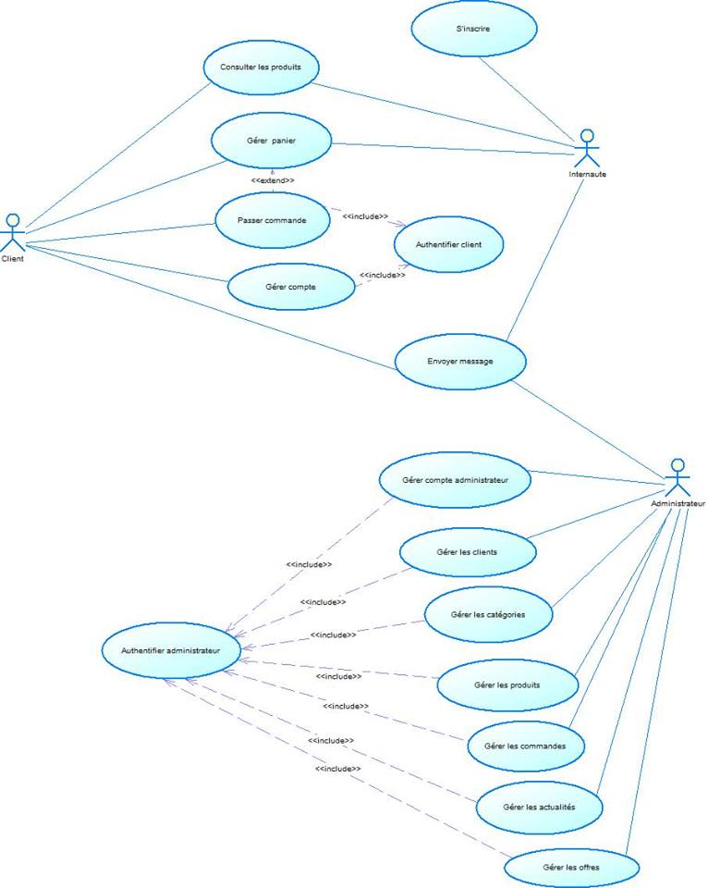

**Figure - diagramme de cas d'utilisation**

***Un peu plus détails sur les CU de personne inscrite, professeur et membre direction.***

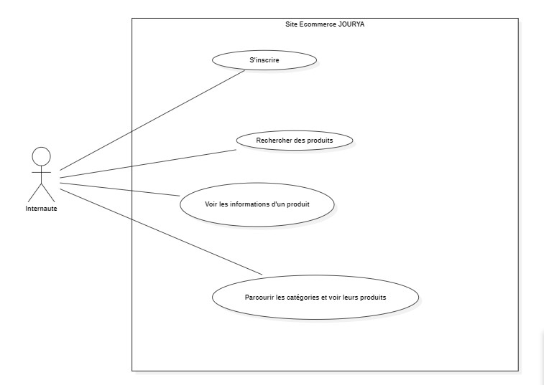

**Figure - détails sur les cas d'utilisation d’un internaute**

Ce diagramme explique de façon un peu plus détaillé les cas d’utilisation d’une personne inscrite. Il met en évidence les relations d'inclusions « include » sur la figure.

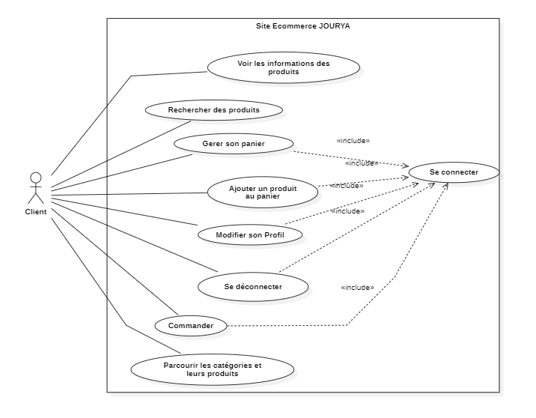

**Figure - détail sur les cas d'utilisation de client**

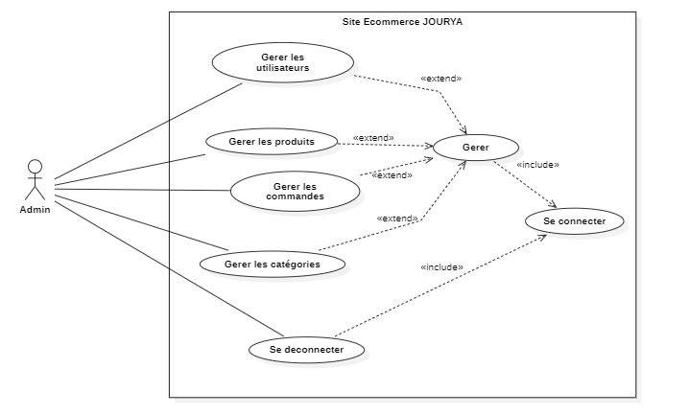

**Figure - détail sur les cas d'utilisation de l’admin**

Comme pour les précédents, on retrouve ici aussi un peu plus détails sur les cas d’utilisation de l’admin. Il met en évidence les relations d’extension

« extend » et les relations d'inclusions « include » sur la figure et de généralisation entre les cas d’utilisation.

**3.4. Diagramme de séquence**

Un diagramme de séquence comprend un groupe d'objets**2**, représentés par des lignes de vie**3**, et les messages que ces objets échangent lors de l'interaction.

Il permet de montrer les interactions d’objets dans le cadre d’un scénario**4** d’un diagramme de cas d’utilisation.

On distingue les messages synchrones, asynchrones et réflexive.

**2 Objet** : c’est une instance d’une classe.

**3 Ligne de vie** : représente un participant à une interaction (objet ou acteur)

**4 Scénario** : c’est une instance d’un cas d’utilisation

***Définitions*** :

• **Message :** définit une communication particulière entre des lignes de vie (objets ou acteurs)

• **Message synchrone :** bloque l’expéditeur du message jusqu’à la réponse du destinataire.

• **Message asynchrone :** l’expéditeur du message ne reste pas bloqué en attendant la réponse du destinataire.

**• Message réflexive :** c’est un message d’un objet vers lui-même.

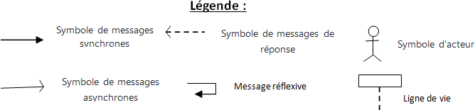

***Ci-dessous quelques diagrammes de séquences relatifs à notre système :***

**3.5. Diagramme de classe**

Qu’est-ce qu’une classe ?

Une classe représente un objet ou un ensemble d'objets qui partagent des attributs et des comportements (méthodes) communs. C’est une abstraction des choses du monde réel.

Une classe possède :

• Un nom (le nom est placé dans la première sur la figure d’une classe) ;

• Des attributs (le(s) attributs dans la deuxième partie sur la figure d’une classe) ;

• Des méthodes (elles sont placées dans la troisième partie sur la figure d’une classe)

***Un diagramme de classe*** permet de modéliser les objets qui constituent le système, pour afficher les relations entre les objets, pour décrire ce que ces objets font et les services qu'ils fournissent.

C’est le diagramme le plus importance et indispensable dans la modélisation UML d’un système réalisé avec le concept Orienté Objet.

Il est représenté par un rectangle divisé en trois (3) parties la première contient le nom de la classe, la seconde la liste des attribues avec leurs types et visibilité (public +, privée -, protégée # ou package dans le cas où rien n’est mentionné) et la troisième partie contient les méthodes (ou Opérations).

Les diagrammes qui suivront vont mettre en évidence certaines relations qui peuvent exister entre les différentes classes d’un diagramme de classes telles que l’héritage**7**, l’agrégation et la notion de package l’équivalent des dossiers dans la programmation (java par exemple)

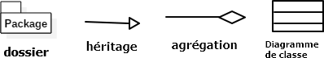

***Légende***

**7 L'héritage :** permet de factoriser les éléments (attributs et méthodes) qui sont communs à un ensemble de classe et de les mettre dans une autre classe plus générale appelée classe mère à partir de laquelle on peut avoir d'autre classe plus spécialisée (Classe fille ou classe dérivée).

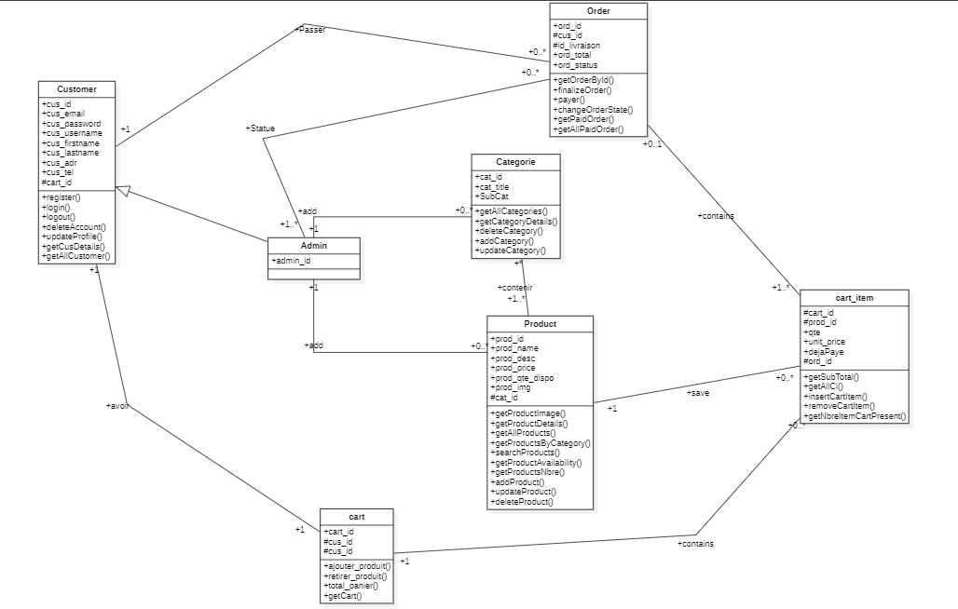

**Figure - Le diagramme regroupant les classes et les relations entre elles**

Explication de cette figure ICI

**Conclusion**

En résumé, cette section de conception a couvert tous les aspects de la conception de notre projet. Elle a présenté les différents diagrammes qui ont permis de définir la structure globale du système, de visualiser les classes et leurs relations, d'identifier les fonctionnalités clés et les acteurs impliqués, ainsi que de décrire les interactions entre le système et ces acteurs. La phase de conception a joué un rôle essentiel en fournissant une vision claire du système et en permettant aux parties prenantes de se mettre d'accord sur les spécifications et les objectifs du projet. Les diagrammes ont servi de référence précieuse pour guider la mise en œuvre ultérieure du système, en assurant une base solide et une compréhension commune entre toutes les parties concerné

**CHAPITRE III : REALISATION DU PROJET**

**1-Introduction**

Nous présenterons dans cette partie la description des outils et environnements nécessaires à la réalisation de notre projet. Nous aborderons divers éléments tels que les langages informatiques, les scripts, les bibliothèques, ainsi que les logiciels indispensables tels que les éditeurs de texte, les logiciels de gestion de projets et les logiciels de présentation.

L'objectif est de mettre en évidence les ressources utilisées qui sont soit libres de droits, soit disponibles en version d'essai, ou encore proposant des alternatives libres, le cas échéant. Cette approche garantit à la fois la conformité aux réglementations et l'accessibilité des outils nécessaires à la réalisation de notre projet.

******Langages et outils de développement**

**2.1. Langages et scripts**

**a. HTML5**

Le terme HTML est l'acronyme de "HyperText Markup Language", qui se traduit par "langage de balisage pour l'hypertexte". Il est utilisé pour la création et la représentation du contenu ainsi que de la structure d'une page web. La dernière révision majeure de HTML est le HTML5, qui a été finalisé le 28 octobre 2014. Cette version apporte de nombreuses nouveautés telles que les formats de date et d'email, ainsi que l'introduction des balises footer, header, section, etc. Cette évolution du HTML offre des fonctionnalités et des possibilités étendues pour la conception et le développement de sites web modernes.

**b. CSS3**

Les feuilles de style en cascade, également connues sous le nom de CSS (Cascading Style Sheets) en anglais, sont un langage informatique utilisé pour décrire la présentation des documents HTML. Elles permettent d'ajouter des couleurs, d'améliorer la mise en forme et même d'incorporer de petites animations aux pages web. Les CSS jouent un rôle essentiel dans l'esthétique des sites web en offrant un contrôle précis sur des aspects tels que la mise en page, les polices de caractères, les couleurs et les bordures. Grâce aux CSS, il est possible de créer des designs attrayants et cohérents sur l'ensemble d'un site, tout en simplifiant la gestion des styles

**c. JavaScript**

JavaScript est un langage de script largement utilisé, initialement conçu pour rendre les pages web plus interactives. Cependant, sa popularité s'est rapidement accrue grâce à de nombreuses bibliothèques telles que Node.js, jQuery et React. Outre son utilisation côté client, le langage JavaScript peut également être utilisé côté serveur, ce qui lui confère une polyvalence et une adaptabilité remarquables. Il offre un large éventail de fonctionnalités et permet de créer des applications web dynamiques et performantes.

**d. PHP**

Le PHP est un langage de programmation utilisé pour créer des pages web dynamiques. C'est un langage côté serveur, ce qui signifie qu'il permet d'exécuter des scripts sur le serveur avant de renvoyer le contenu au client. Il est convivial, flexible et distribué sous licence libre. Grâce au PHP, il est possible de développer des sites web interactifs en adoptant une approche impérative et/ou orientée objet.

**2.2. Outils de développement**

Logiciels

**a.Visual studio code :**

Visual Studio Code est un éditeur de code source polyvalent utilisable avec divers langages de programmation tels que Java, JavaScript, Go, Node.js et C++. Il est construit sur le framework Electron, qui est largement utilisé pour le développement d'applications Web.

**b. WampServer :**

  
Le Wamp est un ensemble de logiciels comprenant Apache, le serveur HTTP, MySQL, le système de gestion de base de données, et PHP, l'interpréteur PHP. Ces composants permettent d'exécuter localement des scripts PHP sans avoir besoin de se connecter à un serveur externe.

**c. StarUML**

StarUML est un outil spécialisé dans la modélisation UML, largement utilisé dans le développement logiciel et la conception orientée objet. La modélisation UML repose sur des diagrammes et des pictogrammes, offrant une représentation visuelle de l'architecture d'un projet en mettant en évidence les acteurs, les processus et les composants. Ce logiciel permet la conception de classes, d'objets et d'acteurs, ainsi que la définition de nombreux attributs. Bien que StarUML soit un logiciel payant, il existe une alternative gratuite et open source appelée UNLet.

**d. Microsoft Word, PowerPoint, Project**

Word est un logiciel de traitement de texte couramment utilisé pour créer des documents, tandis que PowerPoint est un logiciel dédié à la réalisation de présentations avec un système de diapositives. Ces deux logiciels font partie de la suite Microsoft Office et sont largement utilisés dans les environnements bureautiques. Il est important de noter qu'ils ne sont pas destinés à la programmation. Des alternatives libres telles que la suite OpenOffice offrent des logiciels équivalents.

Quant à Microsoft Project, également connu sous le nom de MS Project, il s'agit d'un logiciel de gestion de projets édité par Microsoft. Il offre aux chefs de projet et aux planificateurs des fonctionnalités telles que la planification, le suivi des projets, la gestion des ressources et du budget, ainsi que l'analyse et la communication des données du projet.

**2.3. Frameworks**

****Bootstrap est un framework front-end largement utilisé dans le développement de sites web réactifs et esthétiques. Il offre une gamme d'outils prêts à l'emploi, tels que des classes CSS et des composants JavaScript, qui facilitent la création d'interfaces utilisateur attrayantes et adaptées à différents appareils. Grâce à sa structure flexible et à sa vaste bibliothèque de styles préconçus, Bootstrap permet aux développeurs de gagner du temps en réutilisant des éléments de conception et en appliquant facilement des mises en page responsives. Que ce soit pour créer des sites web simples ou des applications web plus complexes, Bootstrap offre une base solide pour un développement web efficace et est largement adopté par la communauté des développeurs.

**3-Maquettes de l’application**

Dans cette partie, nous présentons notre travail en montrant des captures d’écran des interfaces

les plus importantes de notre site.

**3.1 Interface d’accueil d’un Internaute**

L'interface de la page d'accueil de votre site e-commerce est composée d'un menu principal clairement visible pour faciliter la navigation. Un module de recherche permet aux utilisateurs de trouver des produits spécifiques en utilisant des mots-clés pertinents. Un menu des catégories leur permet également de filtrer leur recherche par type de produit. Enfin, un slider accrocheur met en avant des messages clés tels que les promotions, les offres spéciales et les lancements de nouveaux produits.

Haut du formulaire

Regenerate response

Bas du formulaire

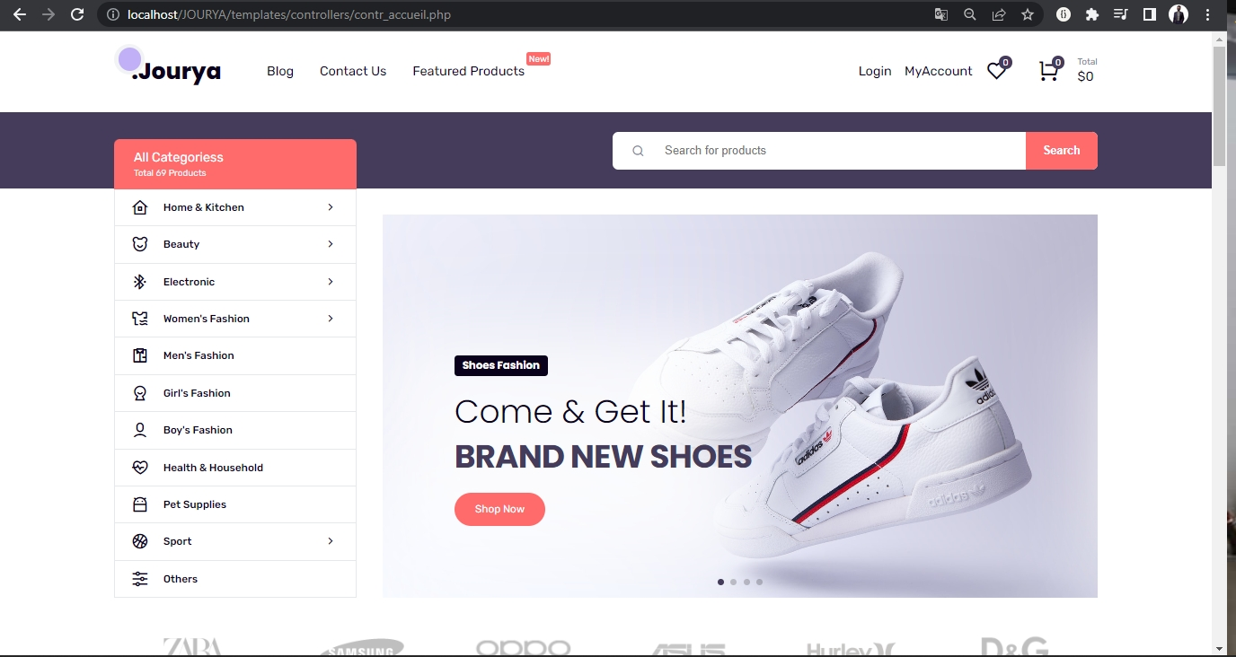

En explorant la page d'accueil, les utilisateurs auront accès à une sélection de produits tendance, reflétant les dernières tendances du marché. De plus, une offre spéciale à durée limitée sera mise en avant, offrant des avantages exclusifs. En outre, une section dédiée présentera des produits populaires, permettant aux utilisateurs d'avoir un aperçu des articles les plus appréciés par les clients.



**3.2 Interface Login**

Lorsque l’utilisateur clique sur le bouton “Login” le bloc suivant s’affiche :

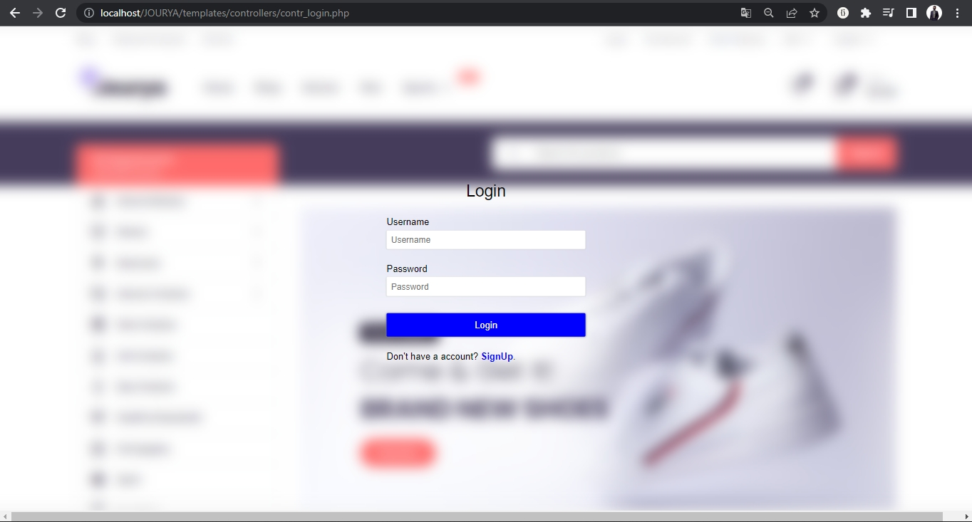

L'interface permet aux utilisateurs de se connecter à leur compte existant en utilisant leurs informations valides. En cas d'erreur dans les informations saisies, un message d'erreur est affiché pour informer l'utilisateur de l'erreur. Pour les utilisateurs qui n'ont pas de compte, ils ont la possibilité de s'inscrire en cliquant sur le lien d'inscription disponible.

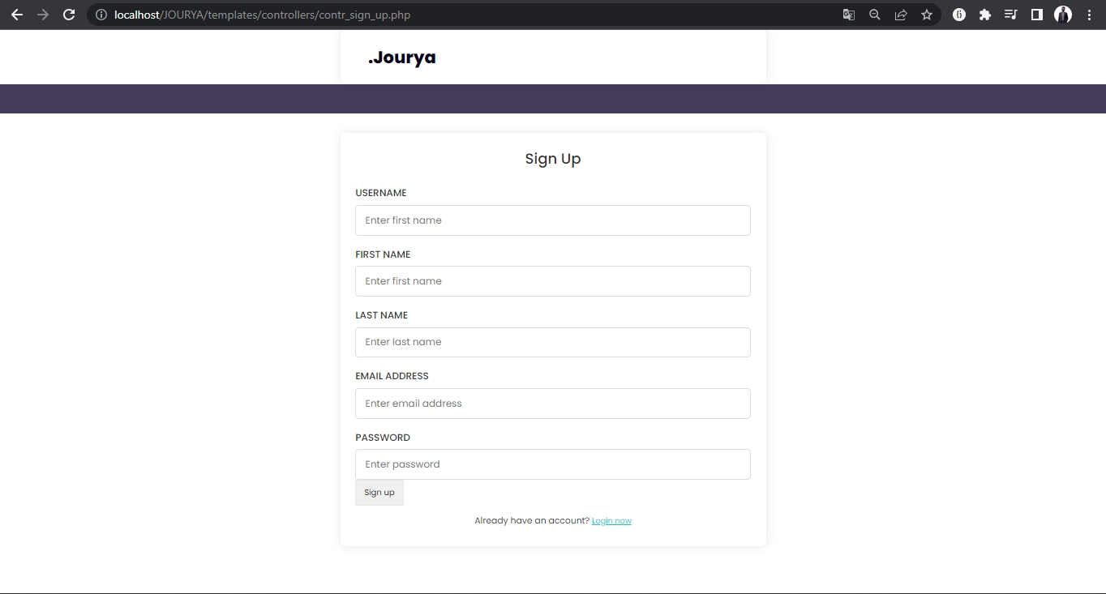

**3.2 Interface d’acceuil d’un client**

Une fois que le client a correctement saisi ses informations dans l'interface de connexion, il peut accéder à son espace personnel, tel qu'illustré ci-dessous.



Cette interface contient un menu principal qui se compose d'un menu principal qui permet aux utilisateurs de naviguer facilement entre les différentes catégories de produits disponibles. Un module de recherche est également présent en haut de la page, offrant aux utilisateurs la possibilité de trouver rapidement des produits spécifiques.

**3.2 Interface d’une catégorie**

L'interface de la catégorie des produits présente une sélection variée d'articles correspondant à cette catégorie spécifique. Chaque produit est accompagné d'une description, d'une image et d'informations telles que le prix, la disponibilité et les avis des clients.

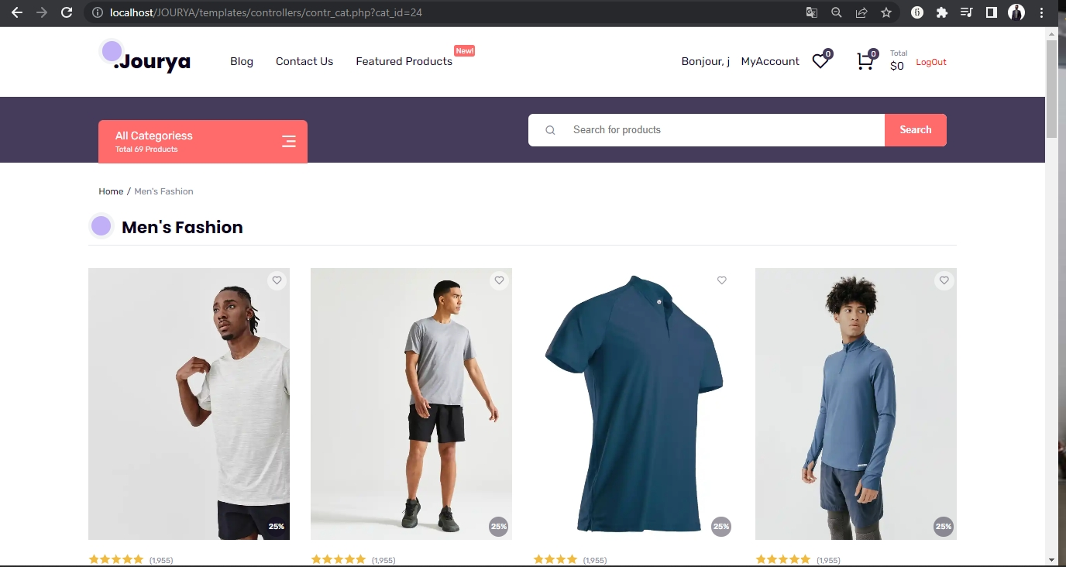

**3.2 Interface d’un produit**

La page du produit sélectionné présente une description détaillée, des avis des clients, le prix et une photo. Cela permet aux utilisateurs d'obtenir toutes les informations essentielles sur le produit avant de prendre une décision d'achat ou de l'ajouter à leur liste de souhaits.

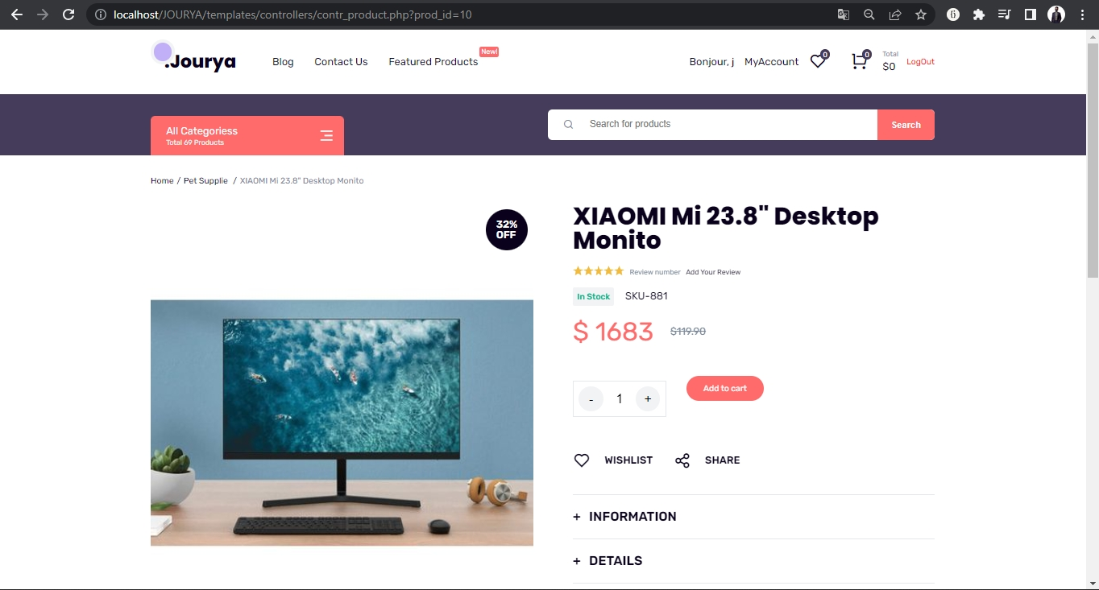

**3.2 Interface d’un produit**

Lorsque l'utilisateur clique sur le panier, la page affiche tous les produits sélectionnés avec leur quantité respective, leur prix et la possibilité pour l'utilisateur de retirer des produits selon ses préférences. De plus, la page calcule automatiquement la somme totale de tous les produits présents dans le panier, offrant ainsi une vue d'ensemble du montant à payer.

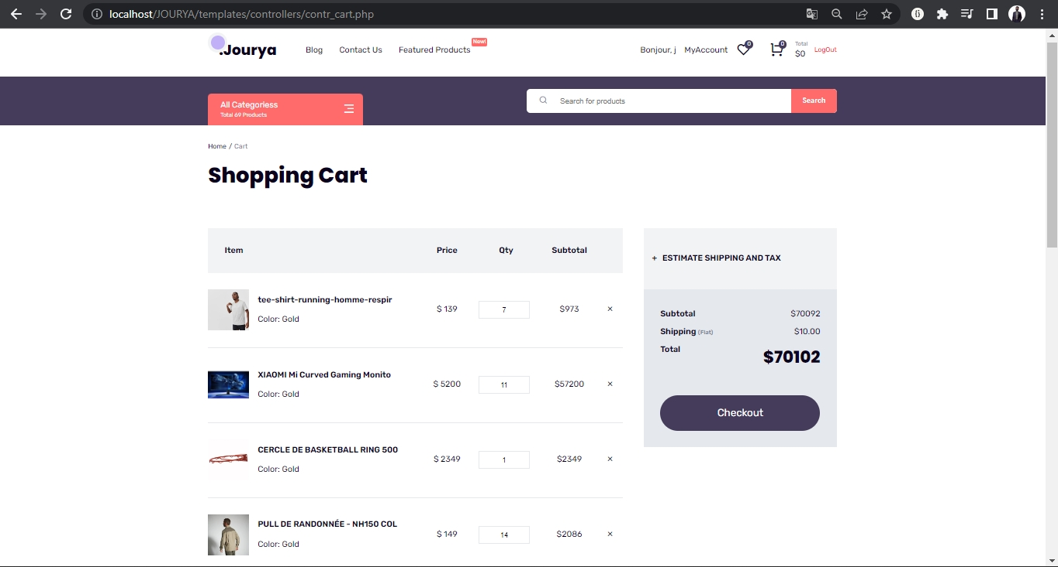

**3.2 Interface du payement**

La page de paiement est l'étape suivante après avoir cliqué sur "Checkout". Elle permet à l'utilisateur de finaliser son achat en fournissant les informations nécessaires pour le paiement.

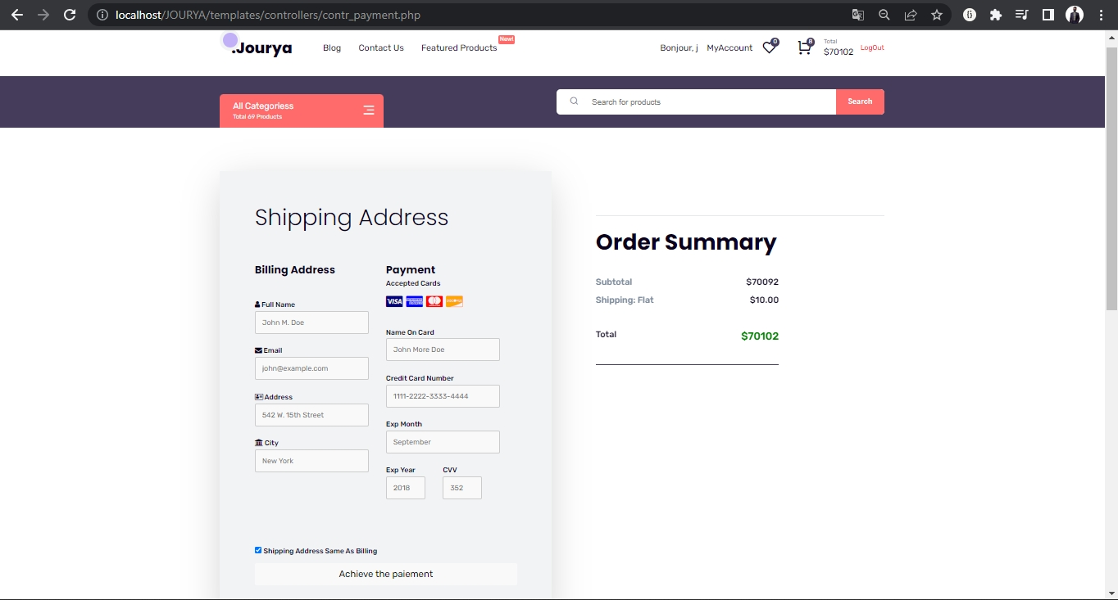

Une fois que l'utilisateur a saisi toutes les informations nécessaires, une interface s'affiche pour confirmer que le paiement a été validé avec succès. À ce stade, l'utilisateur a le choix de retourner à la page d'accueil pour poursuivre ses achats.



**3.2 Interface mon compte**

La page "Mon compte" offre aux utilisateurs la possibilité de consulter tous leurs commandes passées et de les suivre en temps réel. Chaque commande est accompagné d'un statut indiquant s'il a été livré, s'il est en cours de traitement ou s'il est en attente. De plus, les utilisateurs peuvent accéder à leur liste de souhaits, qui leur permet de garder une trace des produits qu'ils souhaitent acheter ultérieurement. Enfin, ils peuvent également consulter la page "Informations du profil" pour mettre à jour leurs données personnelles et s'assurer que leurs informations sont à jour.

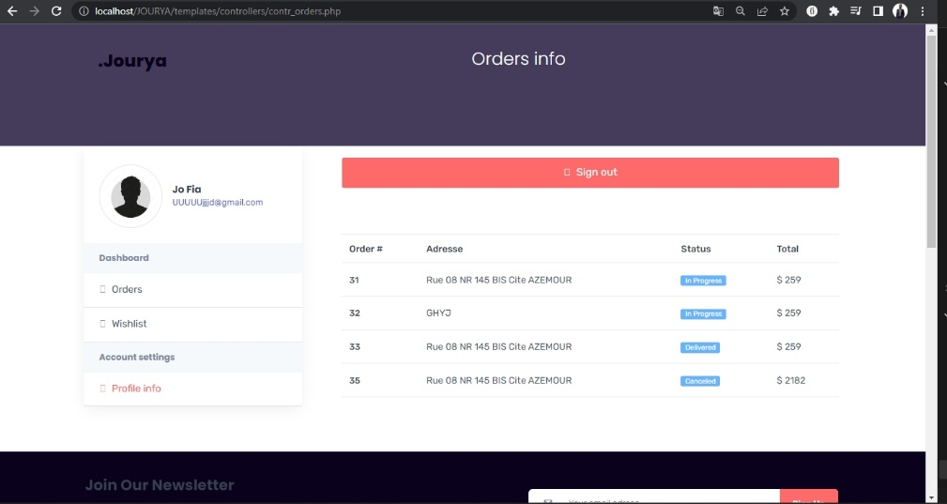

Figure : page orders infos

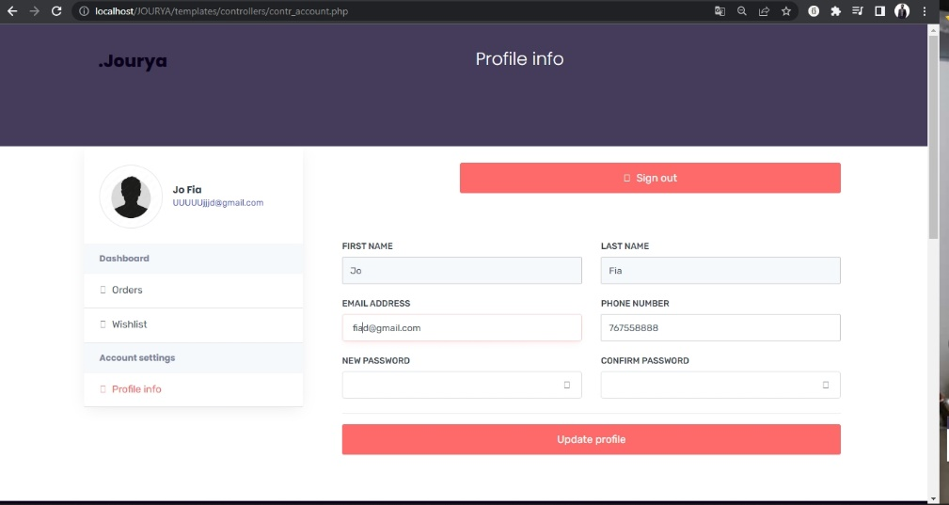

Figure : page profile info